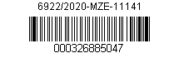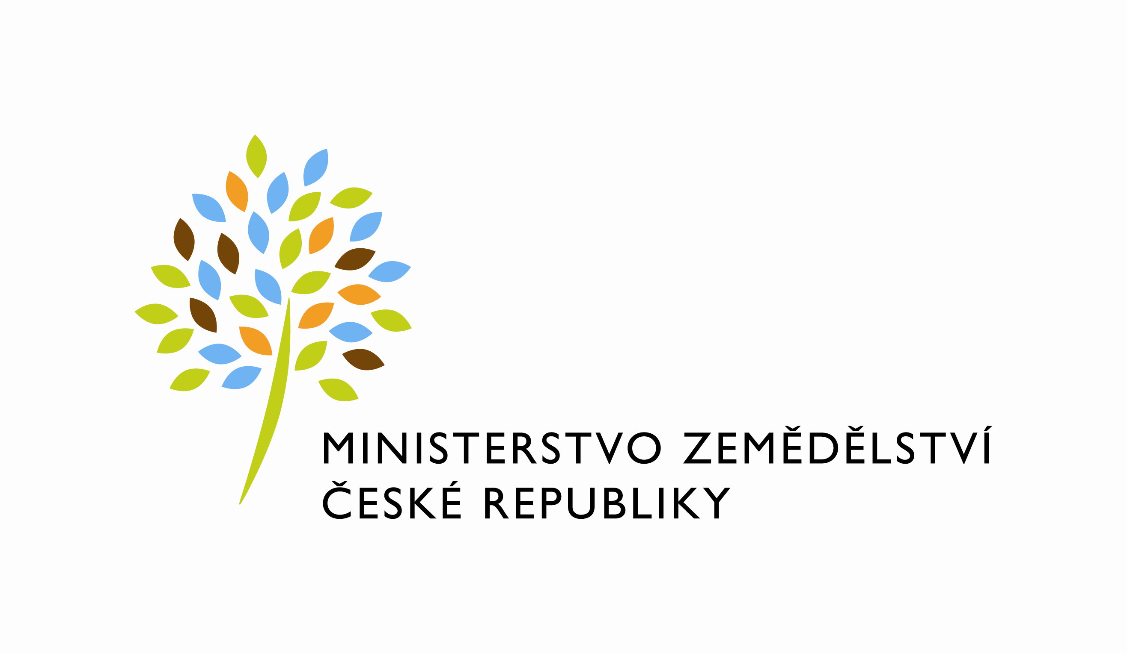

Číslo smlouvy vlastní:769-2013-121341/9

Dodatek č. 9
ke Smlouvě č. 2616/04 ze dne 27. 12. 2004
uzavřené podle § 269, odst.2, zák. č. 513/1991 Sb. (Obchodního zákoníku) o poskytování úklidových a správcovských služeb

Česká republika - Ministerstvo zemědělství
se sídlem Těšnov 65/17, Nové Město, 110 00 Praha 1,
za kterou právně jedná Mgr. Pavel Brokeš, ředitel odboru vnitřní správy, na základě organizačního řádu MZe čj.12061/2017-MZe-11131 ze dne 14. 2. 2017
IČ: 00020478
DIČ: CZ00020478 (v postavení výkonu samostatné ekonomické činnosti, osoba povinná k dani, s odkazem na § 5 odst. 1 a 2 a plátce dle § 6 zákona č. 235/2004 Sb., o dani z přidané hodnoty, ve znění pozdějších předpisů)
bankovní spojení: ČNB Praha 1
číslo účtu pro úhradu nákladů spojených s provozem budovy: 1226001/0710
ID DS: yphaax8

Kontaktní osoba: Bělohradská Ludmila
se sídlem: Bezručova 109, 276 01 Mělník
Tel. 725832129
e-mail: ludmila.belohradska@seznam.cz
Fakturační adresa: sídlo zaměstnance ORSB
(dále jen „objednatel“ na straně jedné)

a

Jiří Zavoral
se sídlem: xxxxxxxxxx
285 31 Nové Dvory u Kutné Hory
IČO: 48674761
bankovní spojení: xxxxxxxxxxxxx
číslo účtu: xxxxxxxxxxxxxxxxx
tel. xxxxxxxxxxxxxxxx
e-mail: xxxxxxxxxxxxxxxxx
(dále jen „poskytovatel“ na straně druhé)

Objednatel i poskytovatel se dohodli na níže uvedených změnách citované smlouvy:
Mění se znění první věty Článku V. cena prací a forma placení takto: „Dohodou obou smluvních stran se stanovuje cena služeb ve výši 36.965,--Kč vč. DPH za každý kalendářní měsíc.“ Ostatní znění Článku V. zůstává beze změny.

- Nedělitelnou součástí této smlouvy je příloha: Přehled úklidových a domovnických prací v budově MZe, Benešova97, Kutná Hora od 1.3.2020
- Ostatní články a ustanovení stávající smlouvy včetně dodatků 1-8 se nemění.
- Tento dodatek nabývá platnosti dnem jejího podpisu oběma smluvními stranami a sjednává se s účinností od 1.3.2020, za předpokladu, že smlouva bude neprodleně po jejím podpisu, nejpozději dnem 1.3.2020 zveřejněna v registru smluv v souladu s odst. 6. tohoto dodatku číslo 9.
- Tento dodatek je vyhotoven ve čtyřech vyhotoveních, z nichž dvě si ponechá objednatel a dvě poskytovatel služeb.

- Dodavatel svým podpisem níže potvrzuje, že souhlasí s tím, aby obraz tohoto dodatku č.9 včetně jeho příloh a metadat k tomuto dodatku byly uveřejněny v registru smluv v souladu se zákonem č. 340/2015 Sb., o zvláštních podmínkách účinnosti některých smluv, uveřejňování těchto smluv a o registru smluv, ve znění pozdějších předpisů. Smluvní strany se dohodly, že podklady dle předchozí věty odešle za účelem jejich zveřejnění správci registru smluv pronajímatel. Tím není dotčeno právo nájemce na jejich odeslání.

Příloha:
1.Přehled úklidových prací

V Praze dne: V Kutné Hoře dne:
Objednatel Poskytovatel

xxxxxxxxxxxxxxx xxxxxxxxxxxxxxxxxxx
………………………… ………………………
Ministerstvo zemědělství Jiří Zavoral
Mgr. Pavel Brokeš
ředitel odboru vnitřní správy

